EUROPA WOW CON MINICRUCERO

15 DIAS / 13 NOCHES

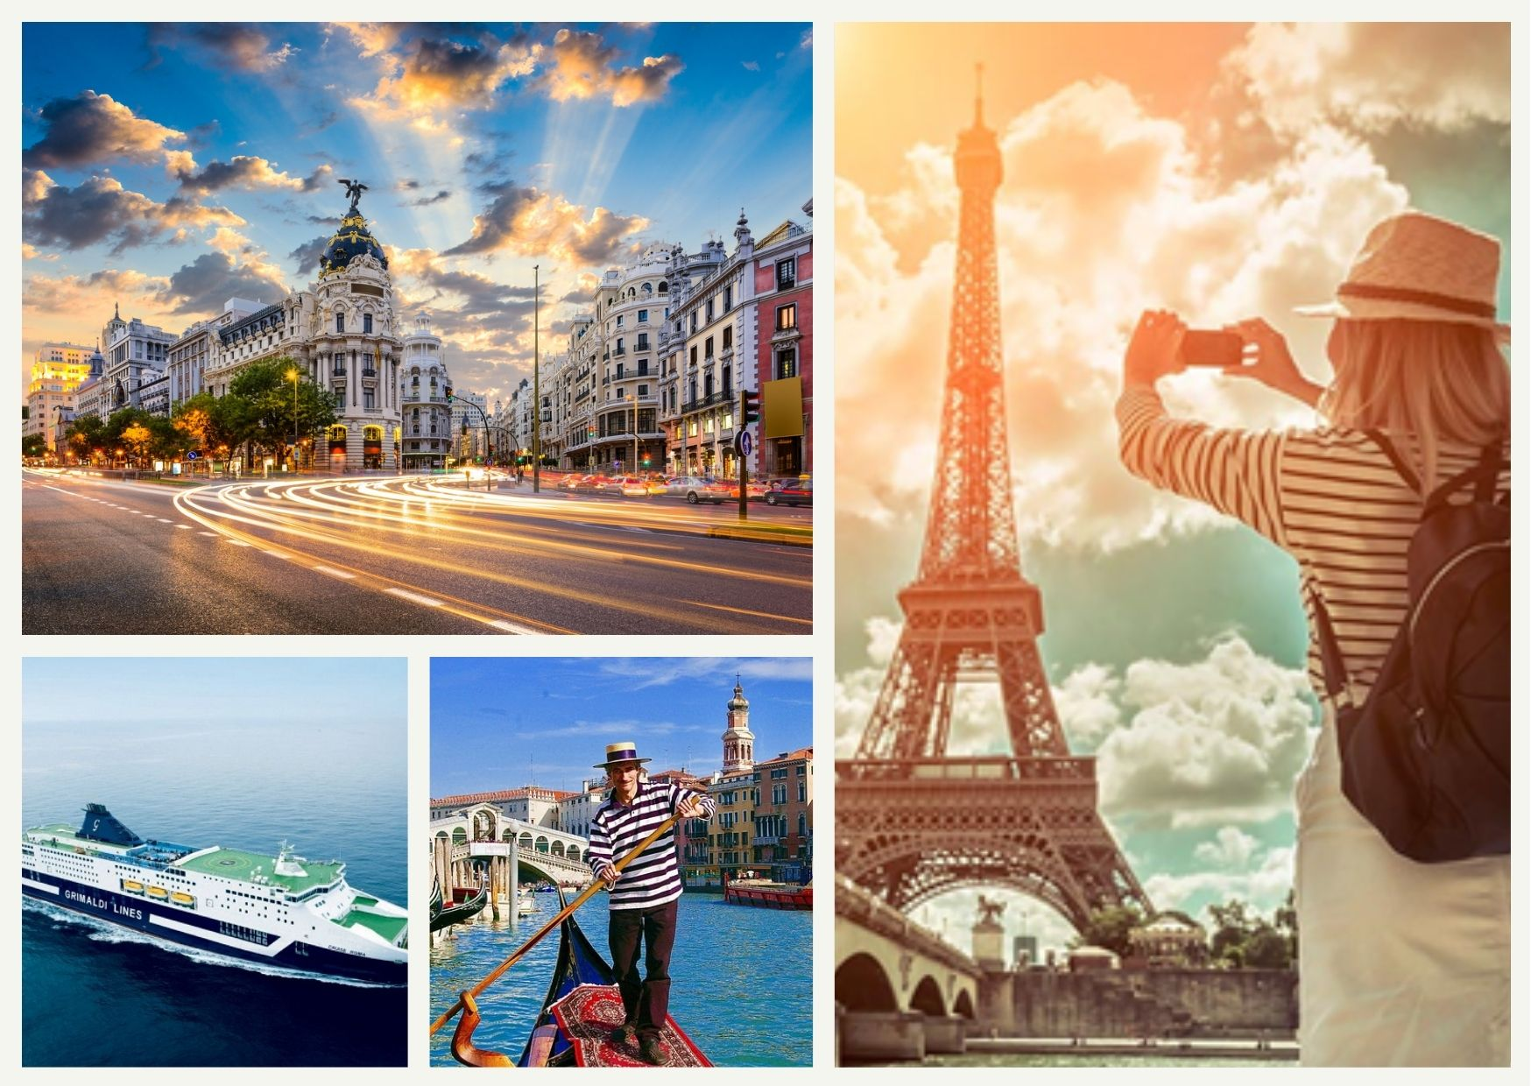

Prográmate desde ahora con los siguientes beneficios:
- Descuento único sin bajar la calidad de nuestros servicios.
- Bonus pack Viaja Protegido (Asistencia Médica)
- MINICRUCERO POR EL MEDITERRÁNEO Una nueva manera de conocer Europa, a bordo de un barco, navegando por uno de los mares más bellos, el Mar Mediterráneo.
- SERVICIO DE WIFI GRATUITO Un año más seguimos manteniendo un servicio de Wifi Premium GRATUITO en todos nuestros autobuses, lo que garantiza poder estar conectado en todos los momentos de tu viaje.
- HOTELES & UBICACIÓN Seleccionamos los hoteles que mejor se adaptan a cada itinerario, buscando siempre la mejor relación calidad -precio, una ubicación adecuada y un nivel de servicios y confort de acuerdo con su categoría.
- GUÍAS ACOMPAÑANTES Nuestros circuitos cuentan con un experto equipo de guías cualificados, que nos permite garantizar en cada uno de nuestros circuitos la mejor asistencia de un profesional especialista en su ruta.
- Facilidades de pago.
- Sin cargos escondidos.

TARIFAS ESPECIALES POR PRE-VENTA 2023
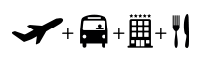

SALIDAS BOGOTA | SALIDAS MEDELLIN | SENCILLA | DOBLE/ TRIPLE | NIÑO 2-11
19 FEB CON 05 MAR | 18 FEB CON 04 MAR | $ 12.669.000 | $ 9.689.000 | $ 9.489.000
05 MAR CON 19 MAR | 04 MAR CON 18 MAR | $ 13.089.000 | $ 9.989.000 | $ 9.789.000
02 CON 16 ABR  (SEMANA SANTA) | 01 CON 15 ABR  (SEMANA SANTA) | $14.139.000 | $10.649.000 | $ 10.449.000
* Tarifas por persona según acomodación. Tarifas sujetas a cambios sin previo aviso, se debe consultar disponibidad con nuestros especialistas.
* Oferta valida para compras hasta el 31 de Octubre 2022

LA OFERTA INCLUYE:
- Tiquetes aéreos ida y regreso desde Bogotá o Medellín.
- Traslados de llegada y salida.
- Alojamiento 13 noches con desayuno buffet.
- Recorrido en autocar turístico
- Camarote privado en mini crucero Barcelona - Roma
- Guía acompañante durante todo el recorrido
- Visita con guía local en Barcelona, Roma, Florencia, Venecia, París y Madrid
- Tarjeta de asistencia médica
- Impuestos hoteleros
- 2% fee Bancario

NO INCLUYE:
- Tasas de estancia US$ 45 por persona a pagar 45 días antes del viaje.
- Propinas.
- Ningún servicio no especificado.
- Excursiones opcionales.
- Alimentación no estipulada en los itinerarios.

NOTAS IMPORTANTES:
- Nuestro operador en destino al igual que los hoteles y todos los partícipes en la industria turística implementarán medidas de Bioseguridad Post-Covid con el fin de garantizar la salud de todos los turistas y ciudadanos,
- Los viajes de turismo solo podrán realizarse después de los 14 días de la última dosis de una vacuna y deberán presentar el código QR.
- Se aceptarán como válidos los certificados de vacunación cuya última dosis no supere los 270 días. A partir de allí, deberá contar con la dosis de refuerzo.
- La acomodación en triple será con la adición de una cama extra portable o Sofá Cama ya que los hoteles no suelan tener habitaciones con 3 camas.
- El orden del itinerario puede ser cambiado sin previo aviso por disponibilidad de guías y días de cierre de los monumentos, siempre respetando las visitas a realizarse.
- La pérdida de un vuelo, generara inmediatamente la perdida de todos los trayectos aéreos involucrados bajo una misma reserva. (no-show)

“El itinerario del circuito puede sufrir modificaciones o cambio en el orden del programa sin previo aviso manteniendo siempre el contenido y los servicios incluidos”

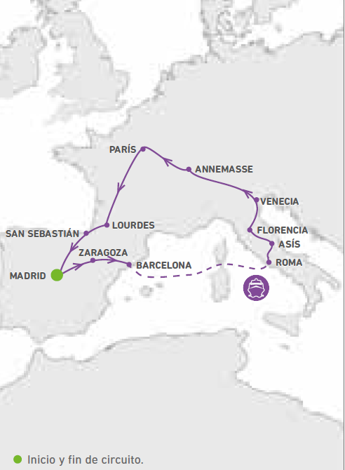
Día 1º: (Domingo) AMÉRICA - MADRID
Salida de su ciudad de origen con destino final Madrid. Noche a bordo.

Día 2º: (Lunes) MADRID
Llegada al aeropuerto de Madrid-Barajas y traslado al hotel. Tiempo libre. Alojamiento.

Día 3º: (Martes) MADRID - ZARAGOZA - BARCELONA
Desayuno y salida hacia Zaragoza, tiempo libre para poder visitar la Basílica de la Virgen del Pilar, Patrona de la Hispanidad y recorrer su casco antiguo. Continuación a Barcelona. Sugerimos disfrutar las múltiples posibilidades nocturnas que esta maravillosa ciudad ofrece. Alojamiento.

Día 4º: (Miércoles) BARCELONA - ROMA (CRUCERO)
Desayuno. Por la mañana, visita panorámica de esta maravillosa ciudad. Recorreremos sus lugares más típicos y pintorescos. Tiempo libre. A última hora de la tarde nos dirigiremos al puerto para tomar el crucero dirección Roma. Esta noche, en este barco de última generación, podremos disfrutar de sus numerosos puntos de entretenimiento y viajar de una manera diferente por Europa. Noche a bordo en el barco.

Día 5º: (Jueves) ROMA
Desayuno en el barco y llegada a Roma a media tarde. Traslado al hotel, alojamiento y resto de la tarde libre para conocer más a fondo Roma. Posibilidad de realizar una visita opcional de la "Roma Barroca" donde podrá descubrir las fuentes y plazas más emblemáticas de la ciudad. Alojamiento.

Día 6º: (Viernes) ROMA
Desayuno. Durante este día realizaremos una visita panorámica de la ciudad por los lugares de mayor interés de la "Ciudad Eterna". Tiempo libre y a continuación, tendrá la posibilidad de visitar opcionalmente los Museos Vaticanos, Capilla Sixtina y Basílica de San Pedro. Tarde libre. Alojamiento.

Día 7º: (Sábado) ROMA - FLORENCIA
Desayuno. Salida hacia Florencia. A la llegada, visita panorámica de la ciudad con guía local de la ciudad cumbre del Renacimiento. Pasearemos por sus calles y plazas como la de la Santa Cruz, Signoria, República, el famoso Puente Viejo y la Catedral de Santa María de las Flores. Alojamiento

Día 8º: (Domingo) FLORENCIA - VENECIA
Desayuno. A primera hora de la mañana partiremos con rumbo a Venecia donde realizaremos una visita panorámica a pie de esta singular ciudad. Al finalizar la visita realizaremos una parada en una fábrica de cristal, donde podremos admirar la fabricación del famoso cristal veneciano y a continuación, posibilidad de realizar un agradable paseo opcional en góndola. Tiempo libre. Alojamiento.

Día 9º: (Lunes) VENECIA - ANNEMASSE
Desayuno y salida hacia Annemasse, ubicado en el Ródano-Alpes, corazón de la Haute-Savoie. Esta bella ciudad ocupa una posición central entre el Mont Blanc y el lago de Ginebra. Alojamiento.

Día 10º: (Martes) ANNEMASSE - PARÍS
Desayuno. Tiempo libre. Recomendamos realizar la visita opcional a la ciudad suiza de Ginebra, a los pies de los majestuosos Alpes suizos, sede de las Naciones Unidas y cuna de los mejores maestros relojeros. Salida dirección París. Pasaremos cerca del Parque Natural de Morvan, uno de los más importantes del país y disfrutaremos de los paisajes que esta zona de Francia nos ofrece. Posibilidad de realizar opcionalmente una visita del "París iluminado" y un bonito crucero por el Sena. Alojamiento.

Día 11º: (Miércoles) PARÍS
Desayuno y alojamiento. Por la mañana, visita panorámica con guía local de la "Ciudad de la Luz". Tarde libre para poder realizar una visita opcional al Museo de Louvre, uno de los museos más importantes del mundo. Por la noche, se ofrecerá la posibilidad de asistir a un cabaret típico parisino de fama mundial como el Lido o Moulin Rouge. Alojamiento.

Día 12º: (Jueves) PARÍS - LOURDES
Desayuno y salida hacia la región del Loira continuando nuestra ruta hacia Lourdes donde llegaremos a última hora de la tarde, tiempo libre para poder presenciar la Procesión de las Antorchas y la Gruta de la Virgen (sólo de abril a octubre). Alojamiento.

Día 13º: (Viernes) LOURDES - SAN SEBASTIÁN - MADRID
Desayuno. Salida hacia San Sebastián , la bella ciudad de corte francés, conocida por la Perla del Cantábrico, con su magnífica Playa de la Concha, donde realizaremos una parada, para continuar a Madrid. Alojamiento.

Día 14º: (sábado) MADRID
Desayuno. Por la mañana visita de la ciudad recorriendo la Castellana, Gran Vía, Cibeles y Neptuno, Puerta de Alcalá, Las Cortes, la Puerta del Sol, Plaza Mayor y Plaza de Oriente, y el Madrid moderno. Tarde libre. Sugerimos hacer una excursión opcional a la vecina ciudad imperial de Toledo, pasear por sus calles y respirar su ambiente medieval, visitar su espléndida Catedral, y conocer la famosa pintura
de El Greco. Alojamiento.

Día 15º: (Domingo) MADRID-AMERICA
Desayuno, traslado al aeropuerto para tomar el vuelo con destino a su ciudad de origen.

IMPORTANTE: Pasajeros con salida y regreso los días sábados se realizará el city tour en Madrid al inicio del programa.

CIUDAD | NOCHES | HOTELES PREVISTOS
MADRID: | 1 | Hampton By Hilton Alcobendas ***
BARCELONA: | 1 | Campanille Barbera ***
MINICRUCERO: | 1 | Camarote interior Privado
ROMA: | 2 | Black ****
FLORENCIA: | 1 | Delta Florence ****
VENECIA: | 1 | Noventa ****
ANNEMASE: | 1 | Adonis Excellior Grand Genève ****
PARIS: | 2 | Campanile Gennevilliers ***
LOURDES: | 1 | Croix Des Bretons ***
MADRID: | 2 | Hampton By Hilton Alcobendas ***
Ésta es la relación de los hoteles utilizados más frecuentemente en este circuito. Reflejada tan sólo a efectos indicativos, pudiendo ser el pasajero alojado en establecimientos similares o alternativos

CONDICIONES DE PAGO:
- Tarifas sujetas a cambios sin previo aviso.
- Se requiere nombres completos de los pasajeros, igual como aparecen en el pasaporte.
- Primer depósito $ 3.000.000 por persona sobre el valor total del programa.
- Abonos mensuales proporcionales de acuerdo a la fecha de salida.
- 45 días antes de la salida se requiere el pago total.

CONDICIONES GENERALES AIR EUROPA

• Una vez emitido los tiquetes aéreos no permite cambio de nombre.
• Tipo De Tarifa Aplicada: Promocional no reembolsable
• Tarifa Con Equipaje En Bodega 1 Pieza De 23 Kilos Permitida
• Tarifa Equipaje 1 Mano De 10Kg Medidas 55X35X25
• Check- In Gratuito De Forma Aleatorio Si Desea Silla De Su Preferencia Con Coste Adicional
• Penalidad Por Cambio De Fecha En La Misma Clase 200Usd
• Penalidad por Cancelación o Reembolso No Permitidos
• Cambios Y Reembolsos No Permitidos En Caso De No Show
Desde 01 Julio Es Obligatorio Para Todos Los Pasajeros que Vuelen A España Procedentes De Otros Países Completar El Formulario Del Ministerio De Sanidad Antes De Su Llegada A España Https://Www.Spth.Gob.Es/ Cada Formulario Está Asociado A Un Único Viaje, Es Personal.

